图形几何变换

4 三维基本变换矩阵(右手坐标系)

4.1 坐标系与变换的意义
世界坐标系WCS | 右手直角坐标系。实数域；通用。
用户坐标系UCS | 自定义的WCS，方便点的描述。
变换的意义：
构造新的形体、方便形体描述。
在用户坐标系和世界坐标系之间实现坐标的转换。
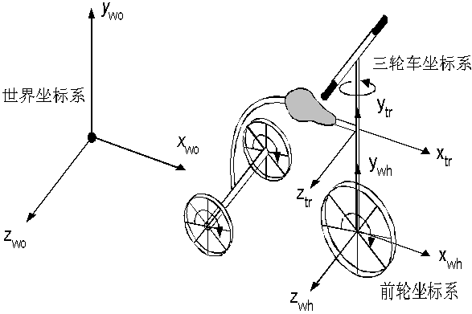

三维变换矩阵的统一形式：
$$\left[\begin{matrix}x^{'} & y^{'} & z^{'} & 1\end{matrix}\right]=\left[\begin{matrix}x & y & z & 1\end{matrix}\right]⋅\left[\begin{matrix}a & b & c & p \\ d & e & f & q \\ g & h & i & r \\ k & m & n & s\end{matrix}\right]$$

4.2 平移变换
相对坐标原点平移$(k,m,n)$: $T_{t}=\left[\begin{matrix}1 & 0 & 0 & 0 \\ 0 & 1 & 0 & 0 \\ 0 & 0 & 1 & 0 \\ k & m & n & 1\end{matrix}\right]$

4.3 比例变换
相对坐标原点变比$(a,e,i)$:$T_{s}=\left[\begin{matrix}a & 0 & 0 & 0 \\ 0 & e & 0 & 0 \\ 0 & 0 & i & 0 \\ 0 & 0 & 0 & 1\end{matrix}\right]$

4.4 旋转变换(逆时针旋转θ角)
①绕z轴 $T_{\text{rz}}=\left[\begin{matrix}\text{cos}θ & \text{sin}θ & 0 & 0 \\ −\text{sin}θ & \text{cos}θ & 0 & 0 \\ 0 & 0 & 1 & 0 \\ 0 & 0 & 0 & 1\end{matrix}\right]$
②绕x轴： $T_{\text{rx}}=\left[\begin{matrix}1 & 0 & 0 & 0 \\ 0 & \text{cos}θ & \text{sin}θ & 0 \\ 0 & −\text{sin}θ & \text{cos}θ & 0 \\ 0 & 0 & 0 & 1\end{matrix}\right]$
③绕y轴 $T_{\text{ry}}=\left[\begin{matrix}\text{cos}θ & 0 & −\text{sin}θ & 0 \\ 0 & 1 & 0 & 0 \\ \text{sin}θ & 0 & \text{cos}θ & 0 \\ 0 & 0 & 0 & 1\end{matrix}\right]$

4.5 对称变换
①对xoy面的对称变换： $T_{m,\text{xoy}}=\left[\begin{matrix}1 & 0 & 0 & 0 \\ 0 & 1 & 0 & 0 \\ 0 & 0 & −1 & 0 \\ 0 & 0 & 0 & 1\end{matrix}\right]$
②对xoz面的对称变换： $T_{m,\text{xoz}}=\left[\begin{matrix}1 & 0 & 0 & 0 \\ 0 & −1 & 0 & 0 \\ 0 & 0 & 1 & 0 \\ 0 & 0 & 0 & 1\end{matrix}\right]$
③对yoz面的对称变换：$T_{m,\text{yoz}}=\left[\begin{matrix}−1 & 0 & 0 & 0 \\ 0 & 1 & 0 & 0 \\ 0 & 0 & 1 & 0 \\ 0 & 0 & 0 & 1\end{matrix}\right]$

4.6 错切变换
①沿x含y错切： $T_{\text{sh},x(y)}=\left[\begin{matrix}1 & 0 & 0 & 0 \\ d & 1 & 0 & 0 \\ 0 & 0 & 1 & 0 \\ 0 & 0 & 0 & 1\end{matrix}\right]$
②沿x含z错切: $T_{\text{sh},x(z)}=\left[\begin{matrix}1 & 0 & 0 & 0 \\ 0 & 1 & 0 & 0 \\ g & 0 & 1 & 0 \\ 0 & 0 & 0 & 1\end{matrix}\right]$
③沿y含x错切: $T_{\text{sh},y(x)}=\left[\begin{matrix}1 & b & 0 & 0 \\ 0 & 1 & 0 & 0 \\ 0 & 0 & 1 & 0 \\ 0 & 0 & 0 & 1\end{matrix}\right]$
④沿y含z错切: $T_{\text{sh},y(z)}=\left[\begin{matrix}1 & 0 & 0 & 0 \\ 0 & 1 & 0 & 0 \\ 0 & h & 1 & 0 \\ 0 & 0 & 0 & 1\end{matrix}\right]$
⑤沿z含x错切: $T_{\text{sh},z(x)}=\left[\begin{matrix}1 & 0 & c & 0 \\ 0 & 1 & 0 & 0 \\ 0 & 0 & 1 & 0 \\ 0 & 0 & 0 & 1\end{matrix}\right]$
⑥沿z含y错切: $T_{\text{sh},z(y)}=\left[\begin{matrix}1 & 0 & 0 & 0 \\ 0 & 1 & f & 0 \\ 0 & 0 & 1 & 0 \\ 0 & 0 & 0 & 1\end{matrix}\right]$

5 三维组合变换

5.1 相对任意点的几何变换
例：相对于p(a,b,c)点进行变比变换，比例为(kx,ky,kz),求变换矩阵。
 | 将坐标原点移至点p； | $$T_{1}=\left[\begin{matrix}1 & 0 & 0 & 0 \\ 0 & 1 & 0 & 0 \\ 0 & 0 & 1 & 0 \\ −a & −b & −c & 1\end{matrix}\right]$$
 | 针对原点进行比例变换； | $T_{2}=\left[\begin{matrix}\text{kx} & 0 & 0 & 0 \\ 0 & \text{ky} & 0 & 0 \\ 0 & 0 & \text{kz} & 0 \\ 0 & 0 & 0 & 1\end{matrix}\right]$
 | 反平移； | $$T_{3}=\left[\begin{matrix}1 & 0 & 0 & 0 \\ 0 & 1 & 0 & 0 \\ 0 & 0 & 1 & 0 \\ a & b & c & 1\end{matrix}\right]=T_{1^{−1}}$$
 | 总变换矩阵 | $$T=T_{1}⋅T_{2}⋅T_{3}$$

5.2 相对任意轴的几何变换
例：已知轴为$A(x_{A},y_{A},z_{A})A^{'}(x_{A}^{'},y_{A}^{'},z_{A}^{'})$，绕轴逆时针旋转θ角，求变换矩阵。
思路：设法将$AA^{'}$变换为Z轴
$Δx=x_{A}^{'}−x_{A}$ $Δy=y_{A}^{'}−y_{A}$ $Δz=z_{A}^{'}−z_{A}$
 | 将原点平移到$A(x_{A},y_{A},z_{A})$ | $$T_{1}=\left[\begin{matrix}1 & 0 & 0 & 0 \\ 0 & 1 & 0 & 0 \\ 0 & 0 & 1 & 0 \\ −x_{A} & −y_{A} & −z_{A} & 1\end{matrix}\right]$$
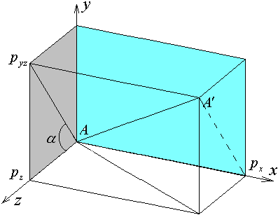
注意：$\text{tg}α={Δy}/{Δz}$ $p_{\text{yz}}AA^{'}p_{x}$共面
 | 将坐标系绕X轴逆时针旋转-α角，使$AA^{'}$落入XOZ平面中；  (等价于点绕X轴逆时针旋转α角) | $$T_{2}=\left[\begin{matrix}1 & 0 & 0 & 0 \\ 0 & \text{cos}α & \text{sin}α & 0 \\ 0 & −\text{sin}α & \text{cos}α & 0 \\ 0 & 0 & 0 & 1\end{matrix}\right]$$
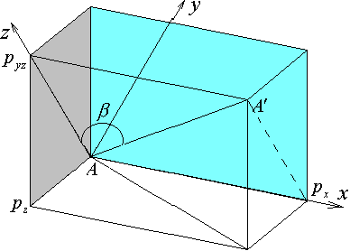
注意：$∠{\text{Ap}}_{\text{yz}}A^{'}={\text{90}}^{0}$ $\text{tg}β={Δx}/{\sqrt{{Δy}^{2}+{Δz}^{2}}}$
 | 将坐标系绕Y轴逆时针旋转β角，使$AA^{'}$与Z轴重合：  (等价于点绕Y轴逆时针旋转-β角) | $$T_{3}=\left[\begin{matrix}\text{cos}β & 0 & \text{sin}β & 0 \\ 0 & 1 & 0 & 0 \\ −\text{sin}β & 0 & \text{cos}β & 0 \\ 0 & 0 & 0 & 1\end{matrix}\right]$$
 | 将p点绕Z轴旋转θ角； | $$T_{4}=\left[\begin{matrix}\text{cos}θ & \text{sin}θ & 0 & 0 \\ −\text{sin}θ & \text{cos}θ & 0 & 0 \\ 0 & 0 & 1 & 0 \\ 0 & 0 & 0 & 1\end{matrix}\right]$$
 | 对步骤③作逆变换； | $$T_{5}=T_{3}^{−1}$$
 | 对步骤②作逆变换； | $$T_{6}=T_{2}^{−1}$$
 | 对步骤①作逆变换。 | $$T_{7}=T_{1}^{−1}$$
 | 总变换矩阵 | $$T=T_{1}⋅T_{2}⋅T_{3}⋅T_{4}⋅T_{3}^{−1}⋅T_{2}^{−1}⋅T_{1}^{−1}$$

5.3 相对任意平面的几何变换
已知平面$S:\text{Ax}+\text{By}+\text{Cz}+D=0$，对$S$作对称变换，求变换矩阵。
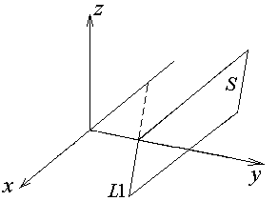 | 平面$S$与XOY平面的交线$L1:\text{Ax}+\text{By}+D=0$  $L1$与X轴的交点：$(−D/A,0,0)$
思路：将$S$变换为XOY平面。
 | 将原点平移到$(−D/A,0,0)$ | $$T_{1}=\left[\begin{matrix}1 & 0 & 0 & 0 \\ 0 & 1 & 0 & 0 \\ 0 & 0 & 1 & 0 \\ D/A & 0 & 0 & 1\end{matrix}\right]$$
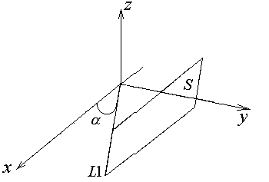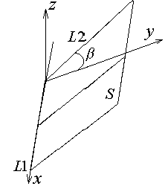
 | 将坐标系绕Z轴逆时针旋转α角，使$L1$和X轴重合；  $$\text{tg}α={−A}/B$$ | $T_{2}=\left[\begin{matrix}\text{cos}α & −\text{sin}α & 0 & 0 \\ \text{sin}α & \text{cos}α & 0 & 0 \\ 0 & 0 & 1 & 0 \\ 0 & 0 & 0 & 1\end{matrix}\right]$
 | 将坐标系绕X轴逆时针旋转$β$角，使$S$和XOY平面重合；  如何计算$\text{tg}β$？ | $$T_{3}=\left[\begin{matrix}1 & 0 & 0 & 0 \\ 0 & \text{cos}β & −\text{sin}β & 0 \\ 0 & \text{sin}β & \text{cos}β & 0 \\ 0 & 0 & 0 & 1\end{matrix}\right]$$
 | 对XOY平面作对称变换； | $$T_{4}=\left[\begin{matrix}1 & 0 & 0 & 0 \\ 0 & 1 & 0 & 0 \\ 0 & 0 & −1 & 0 \\ 0 & 0 & 0 & 1\end{matrix}\right]$$
 | 对步骤③作逆变换； | $$T_{5}=T_{3}^{−1}$$
 | 对步骤②作逆变换； | $$T_{6}=T_{2}^{−1}$$
 | 对步骤①作逆变换。 | $$T_{7}=T_{1}^{−1}$$
 | 总变换矩阵 | $$T=T_{1}⋅T_{2}⋅T_{3}⋅T_{4}⋅T_{3}^{−1}⋅T_{2}^{−1}⋅T_{1}^{−1}$$
注：如何计算$\text{tg}β$？
已知$S：f(x,y,z)=0$，经过$T_{1}$和$T_{2}$变换后，得$S^{'}：f^{'}(x^{'},y^{'},z^{'})=0$：
有：$\left[\begin{matrix}x^{'} & y^{'} & z^{'} & 1\end{matrix}\right]=\left[\begin{matrix}x & y & z & 1\end{matrix}\right]⋅T_{1}⋅T_{2}$
得：$\left[\begin{matrix}x & y & z & 1\end{matrix}\right]=\left[\begin{matrix}x^{'} & y^{'} & z^{'} & 1\end{matrix}\right]⋅(T_{1}⋅T_{2})^{−1}$
代入$f(x,y,z)=0$得：$f^{'}(x^{'},y^{'},z^{'})=0$
得$L2$的方程：$f^{'}(0,y^{'},z^{'})=0$
$z^{'}=k⋅y^{'}+b$
得：$\text{tg}β=k$

6 应用思考

6.1 组合场景
?
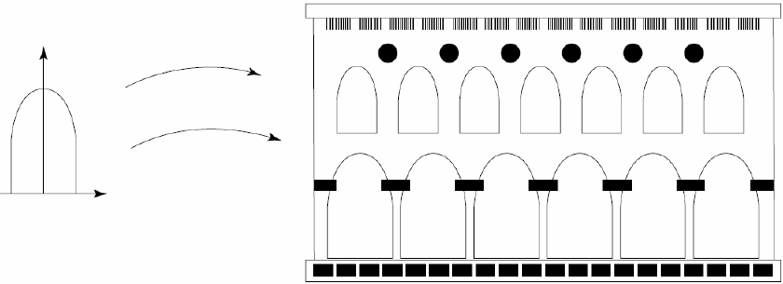
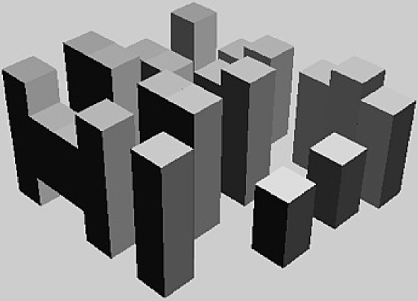
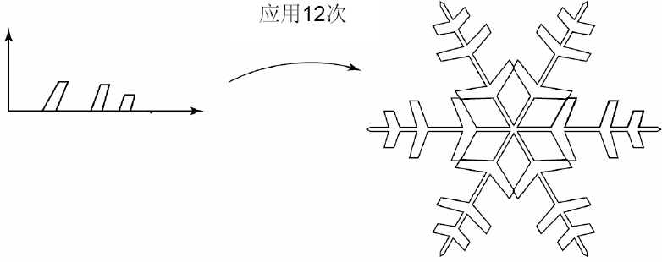

6.2 计算机动画
􀁺 在计算机动画中，在相邻帧图像中，几个对象相对彼此的位置进行移动。这可以通过平移和旋转实现。
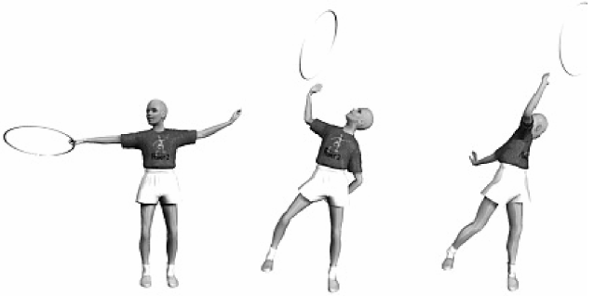

6.3 多边形的变形（关键帧技术）
给定一个端点的起始位置和终止位置，以及变换帧数，即可确定该端点的每帧的平移变换矩阵。
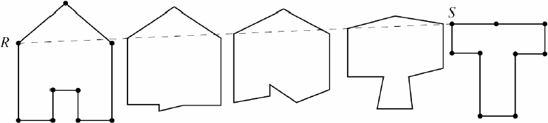
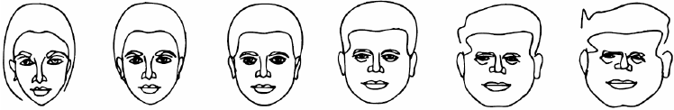

6.4 块技术与几何变换

6.4 基于标准图元对象的几何造型技术

6.5 俄罗斯方块游戏的设计
一、方块的数据结构
二维游戏中有7种方块：
每个块的结构：struct BLOCK{ int b[4][4]; };
所有块的结构：BLOCK allBlocks[7];
三维游戏中的方块：
采用4x4x4的数组

二、方块的动作实现
旋转、平移

三、井的数据结构及动作
设井宽W，井深D，
井的结构为int Well[D][W]
井的基本动作：
- 某个方块落停
- 消去一层
- 超高，结束游戏

